|  |  |  |  |  |
| --- | --- | --- | --- | --- |
|  | **Examen HAVO en VHBO** | | **19**  HAVO Tijdvak 1 VHBO Tijdvak 2 Vrijdag 24 mei 13.30-16.30 uur | **91** |
| **Scheikunde** | Hoger Algemeen Voortgezet Onderwijs  Vooropleiding Hoger  Beroeps Onderwijs |  |
|  |  |

|  |  |
| --- | --- |
| **Dit examen bestaat uit 36 vragen.**  **Vragen die NIET gemerkt zijn met een sterretje leveren bij goede beantwoording 1 of 2 punten op, vragen die met een sterretje zijn gemerkt 3, 4 of 5 punten** | Als bij een vraag een verklaring, uitleg, berekening of afleiding gevraagd wordt, worden aan het antwoord meestal geen punten toegekend als deze verklaring, uitleg, berekening of afleiding ontbreekt.  Geef niet meer antwoorden (redenen, voorbeelden e.d.) dan er worden gevraagd. Als er bijvoorbeeld twee redenen worden gevraagd en je geeft meer dan twee redenen, worden alleen de eerste twee in de beoordeling meegeteld. |

* Opgave 1

Van het element thallium, symbool Tl, atoomnummer 81, komen zowel thallium(I)ionen als thallium(IIl)ionen voor.

**1** G Leg uit welke van beide ionsoorten je zou verwachten op grond van de plaats van thallium in het periodiek systeem.

Ionen zijn opgebouwd uit protonen, neutronen en elektronen. Van één van deze drie soorten deeltjes heeft een thallium(I)ion een ander aantal dan een thallium(III)ion.

**2** G Neem de volgende zin over, vul op de plaats van de puntjes een woord in en kies bij 'meer/minder' het juiste woord:

Een thallium(l)ion heeft twee ........... meer/minder dan een thallium(IIl)ion.

Er bestaat een zout met verhoudingsformule TlFeFe(CN)6 .

In dit zout komen cyanide-ionen (CN–) voor. De twee ijzerionen die in de

verhoudingsformule zijn weergegeven verschillen in lading.

**\* 3** G Leid af welke lading het thalliumion in dit zout heeft.

* Opgave 2

Oranje menie is een loodverbinding met formule Pb2O3 .

Wanneer oranje menie voorzichtig verhit wordt, wordt het omgezet in zuurstof en een

roodgekleurde loodverbinding met formule Pb3O4 .

**4** GGeef de vergelijking van deze reactie.

Martje doet wat oranje menie in een porseleinen schaaltje en verhit dit. Zij ziet dat de oranje stof verandert in een rode. Vervolgens laat Martje het schaaltje afkoelen. Daarbij blijkt de rode stof weer te veranderen in de oranje menie.

**5** GGeef hiervoor een verklaring.

* Opgave 3

Uit een oplossing van bariumsulfide kan men zowel de ionen Ba2+ als de ionen S2–

verwijderen door er een oplossing van een zout aan toe te voegen.

**6** GGeef de formule van een daartoe geschikt zout.

Uit een oplossing van ijzer(II)nitraat kan door middel van neerslagvorming slechts één van beide daarin voorkomende ionsoorten verwijderd worden.

**7** GGeef de vergelijking van een dergelijke neerslagreactie.

Met behulp van een zogenoemde deïonisator kunnen uit een oplossing van ijzer(II)nitraat beide ionsoorten verwijderd worden. Een deïonisator is een apparaat dat opgebouwd is uit twee aan elkaar gekoppelde ionenwisselaars: een ionenwisselaar die positieve ionen uitwisselt en een ionenwisselaar die negatieve ionen uitwisselt (zie figuur 1).

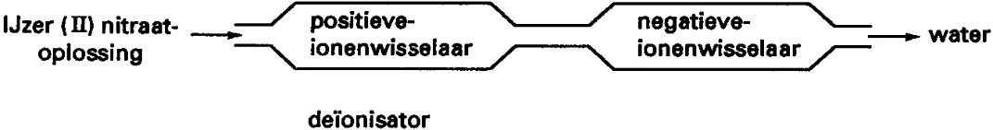figuur 1

In de positieve-ionenwisselaar van figuur 1 worden de ionen Fe2+ uitgewisseld tegen ionen H+. In de negatieve-ionenwisselaar worden de ionen NO3– uitgewisseld tegen negatieve ionen.

**8** GLeg uit tegen welke negatieve ionen de ionen NO3– uitgewisseld worden.

* Opgave 4

Om vast te stellen hoe groot de luchtverontreiniging is wordt onder andere het gehalte aan zwaveldioxide (SO2) in de lucht gemeten. Voor deze bepaling kan de opstelling gebruikt worden die is weergegeven in figuur 2.

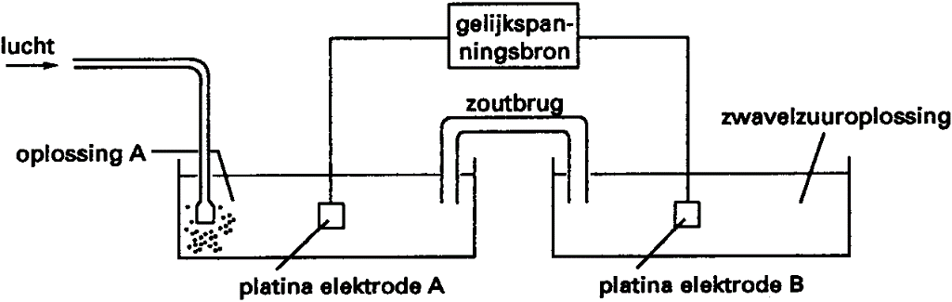

figuur 2

In figuur 2 is oplossing A een oplossing van kaliumjodide (KI) en zetmeel. Eerst wordt

een bepaalde hoeveelheid lucht door oplossing A geleid. Het in de lucht aanwezige zwaveldioxide blijft in de oplossing achter. Vervolgens wordt de stroom ingeschakeld.

Er treedt dan elektrolyse op. Daarbij ontstaat jood aan elektrode A.

**9** GLeg uit met welke pool van de spanningsbron, de negatieve of de positieve, elektrode A verbonden is.

Het jood reageert zodra het gevormd is met het aanwezige zwaveldioxide.

Hierbij reageren jood en zwaveldioxide in de molverhouding 1 : 1.

**10** GGeef de vergelijking van de reactie tussen jood en zwaveldioxide.

De elektrolyse wordt beëindigd zodra oplossing A blauw wordt.

Deze kleurverandering geeft aan dat al het zwaveldioxide gereageerd heeft.

**11** GLeg uit waarom deze kleurverandering aangeeft dat al het zwaveldioxide heeft gereageerd.

Hieronder staan gegevens van een zwaveldioxidebepaling die op de hierboven beschreven wijze werd uitgevoerd.

Hoeveelheid lucht die door oplossing A werd geleid: 0,88 m3

Duur van de elektrolyse: 22 sec

Hoeveelheid jood die tijdens de elektrolyse per seconde werd gevormd: 2,6 · 10–8 mol

**\* 12** GBereken het zwaveldioxidegehalte in de onderzochte lucht in g m–3 .

* Opgave 5

Een bepaalde tandpasta bevat onder andere de volgende bestanddelen:

- waterstoffosfaationen (HPO42–) die de pH in de mondholte verhogen ; tandbederf wordt daardoor tegengegaan;

- calciumcarbonaat: een schuurmiddel om het vuil op de tanden goed te kunnen verwijderen.

De waterstoffosfaationen komen in de tandpasta door toevoeging van het zout ammonium waterstoffosfaat.

**13** GGeef de formule van dit zout.

Bij het poetsen van de tanden met deze tandpasta komen ionen HPO42– in de mondholte. Deze ionen reageren daar met water waardoor de pH in de mond hoger wordt.

**14** G Geef de vergelijking van deze reactie.

Marianne krijgt de opdracht het massapercentage calciumcarbonaat in de tandpasta te bepalen. Zij doet dit door aan 5,12 gram tandpasta overmaat zoutzuur toe te voegen en te bepalen hoeveel koolstofdioxide uit de oplossing komt. Dat blijkt 338 cm3 te zijn.

**\* 15** GBereken het massapercentage calciumcarbonaat in de tandpasta, dat Marianne op deze manier vindt. Neem aan dat een mol gas een volume van 24,5 dm3 heeft.

* Opgave 6

Kaliloog kan gemaakt worden door kaliumhydroxide (KOH) toe te voegen aan water. Kaliloog kan ook gemaakt worden door een andere stof aan water toe te voegen.

**16** GGeef de naam en de formule van deze stof.

Iemand lost 5,20 gram kaliumhydroxide op tot 2,00 liter.

**\* 17** GBereken de pH van deze oplossing. Neem aan dat *Kw* = 1,0 · 10–14 .

* Opgave 7

In een motor die loopt op een mengsel van uitsluitend koolwaterstoffen ontstaat bij de verbranding een mengsel van verschillende gassen. In dit mengsel komen ontledingsprodukten voor zoals onverzadigde koolwaterstoffen en verbrandingsprodukten zoals koolstofmonooxide, koolstofdioxide, en stikstofoxiden.

**18** G Geef de naam van een verbrandingsprodukt dat, naast de hierboven genoemde stoffen, ook in dit mengsel zal voorkomen.

Veel gassen die ontstaan bij de verbranding in motoren zijn schadelijk. Om de schadelijkheid van uitlaatgassen te verminderen wordt een katalysator toegepast, die in staat is om een aantal giftige gassen om te zetten in niet-giftige. Om te laten zien hoe zo'n katalysator werkt is in een folder figuur 3 opgenomen.

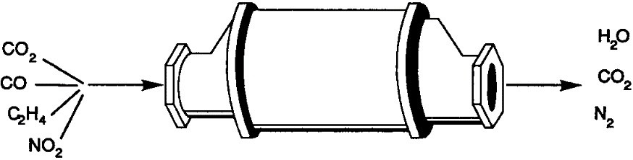figuur 3

Volgens de folder reageren de stoffen die de katalysator binnenkomen met elkaar.

**19** G Geef de vergelijking van een reactie die volgens de folder onder invloed van de katalysator verlopen kan zijn. Maak daarbij gebruik van de gegevens uit figuur 3.

* Opgave 8

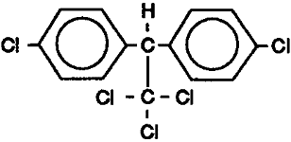In 1939 werd ontdekt dat DDT sterke insectendodende eigenschappen heeft.

De structuurformule van DDT is

**20** GGeef de molekuulformule van DDT.

Omdat DDT eenvoudig te maken is uit goedkope grondstoffen, en in kleine hoeveelheden voor mensen niet giftig is, werd het snel op grote schaal in gebruik genomen. Om twee redenen werd dertig jaar later met het gebruik van DDT gestopt. Ten eerste kwam uit onderzoeken naar voren dat in lichamen van mensen en dieren steeds

grotere, en daardoor schadelijke, hoeveelheden DDT begonnen voor te komen. Het blijkt dat DDT, wanneer het eenmaal in het lichaam zit, niet of nauwelijks met de urine weer wordt uitgescheiden maar zich ophoopt in vetweefsel.

DDT hoopt zich in vetweefsel op omdat het beter oplost in vet dan in water (urine).

**21** GGeef daarvoor een oorzaak.

De tweede reden om met het gebruik van DDT te stoppen was dat steeds meer soorten insecten ongevoelig werden voor DDT. Zij bleken een enzym te maken dat DDT omzet in een voor insecten niet giftige verbinding. Bij deze omzetting wordt HCl onttrokken aan het niet-cyclische gedeelte van een DDT-molecuul.

**22** GGeef de structuurformule van de stof waarin DDT wordt omgezet door insecten die ongevoelig zijn voor DDT.

* Opgave 9

Met 'nitreerzuur' kunnen waterstofatomen van een benzeenring worden vervangen door NO2 groepen. Wanneer men tolueen (C7H8) met 'nitreerzuur' laat reageren worden drie substitutieproducten gevormd met de molecuulformule C7H7NO2 .

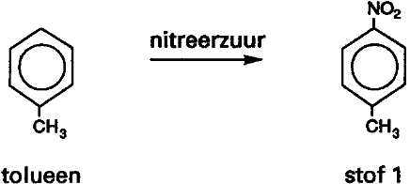De vorming van één van deze substitutieproducten is hier onder schematisch weergegeven:

**23** GGeef de structuurformules van de twee andere substitutieproducten met formule C7H7NO2 .

In een experiment laat men tolueen reageren met 'nitreerzuur'. Het verloop van dit experiment kan worden gevolgd door monsters te nemen en die met een gaschromatograaf te analyseren. De monsters worden vóór de analyse zodanig bewerkt, dat ze alleen het niet omgezette tolueen en de gevormde substitutieproducten bevatten.

In figuur 4 is het chromatogram weergegeven van een monster dat vijf minuten na toevoegen van het nitreerzuur is genomen.

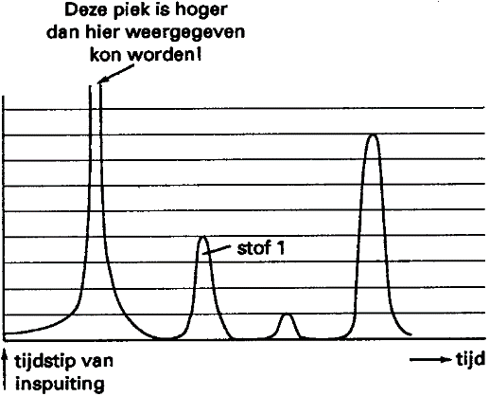figuur 4

De eerste piek is vermoedelijk afkomstig van tolueen.

**24** GBeschrijf een manier waarop met de gaschromatograaf dit vermoeden bevestigd kan worden.

De andere pieken zijn afkomstig van de drie stoffen met formule C7H7NO2 . Voor deze stoffen geldt, dat de hoogte van een piek evenredig is met de massa van de stof, waarvan de piek afkomstig is. Vijf minuten na het toevoegen van het nitreerzuur is van het tolueen 3,7 gram omgezet.

**\* 25** GBereken hoeveel gram van stof 1 daarbij is gevormd. Maak bij deze berekening onder andere gebruik van de volgende gegevens:

molaire massa tolueen = 92 g mol–1;

molaire massa C7H7NO2  = 137 g mol–1 .

Als de reactie tussen tolueen en 'nitreerzuur' langere tijd wordt voortgezet verschijnen er nog andere pieken op het chromatogram die wijzen op het ontstaan van andere stoffen.

**26** GGeef de structuurformule van een dergelijke stof.

* Opgave 10

Voor de naamgeving van de alkeenzuren gelden dezelfde regels als voor de naamgeving van de alkaanzuren.

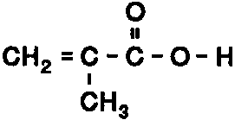Een voorbeeld van een alkeenzuur is hieronder weergegeven.

**\* 27** G Geef de systematische naam van dit alkeenzuur.

Het hierboven weergegeven alkeenzuur is een beginstof voor de fabricage van zachte contactlenzen. Men laat het alkeenzuur eerst reageren met stof X. Bij deze reactie ontstaan water en een stof die wordt aangeduid met de afkorting HEMA.

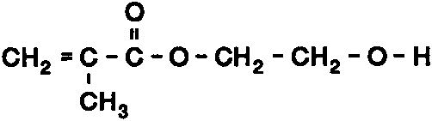

HEMA

**28** G Geef de structuurformule van stof X.

HEMA polymeriseert wanneer het bestraald wordt met ultraviolet licht. Daarbij ontstaat een stof waarvan de formule weergegeven kan worden als (C6H 1003 0 • In figuur 5 is een stukje van een molecuul van dit polymeer weergegeven.

)

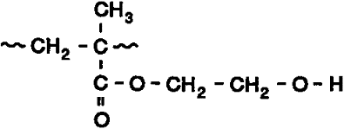

figuur 5

**polymeer**

Dit polymeer is geschikt voor de fabricage van zachte contactlenzen, onder andere omdat het goed water kan 'vasthouden'. Dit komt door de vorming van waterstofbruggen.

**29** GNeem figuur 5 over en geef daarin weer hoe een watermolecuul door middel van een waterstofbrug aan het polymeer is gebonden.

Nader onderzoek heeft uitgewezen dat er maximaal drie moleculen water kunnen worden vastgehouden door het gedeelte van het polymeermolecuul dat in figuur 5 in structuurformule is weergegeven. Uit dit gegeven kan berekend worden hoeveel gram water een (watervrije) zachte contactlens van 0,200 gram maximaal kan opnemen.

**\* 30** GGeef deze berekening.

* Opgave 11

Ketelsteen kan verwijderd worden met een oplossing van azijnzuur in water.

Het calciumcarbonaat in de ketelsteen reageert dan met ionen H+ . Een snelontkalker verwijdert echter ketelsteen sneller dan een oplossing van azijnzuur in water.

Snelontkalker is ook een oplossing met ionen H+.

**31** GIs de pH in een snelontkalker groter of kleiner dan de pH in een oplossing van azijnzuur in water? Geef een verklaring voor je antwoord.

Een bepaalde snelontkalker bevat als werkzaam bestanddeel opgelost natriumwaterstofsulfaat (NaHSO4).

Ruud krijgt de opdracht het gehalte aan natriumwaterstofsulfaat in de snelontkalker te

bepalen. Hij krijgt van zijn leraar een verdunde oplossing van de snelontkalker.

Zijn leraar heeft de snelontkalker op nauwkeurige wijze zodanig verdund dat de molariteit van het natriumwaterstofsulfaat het tiende deel is van de oorspronkelijke molariteit.

**\* 32** GNeem onderstaand schema over en vul de namen in van de twee stukken glaswerk die voor het maken van deze nauwkeurige verdunning in ieder geval nodig zijn. Geef van elk stuk glaswerk het volume dat er mee moet kunnen worden afgepast.

|  |  |
| --- | --- |
| naam glaswerk | volume |
| ........................  ........................ | ....... ml  ....... ml |

Ruud titreert 25,00 ml van de verdunde oplossing van de snelontkalker met 0,2040 M natronloog. Bij deze titratie moet hij 35,88 ml natronloog toevoegen om het eindpunt te bereiken.

**\* 33** GBereken het aantal gram NaHS04 per liter snelontkalker.

* Opgave 12

Wanneer natronloog wordt toegedruppeld aan een oplossing met zinkionen, ontstaat eerst een neerslag van zinkhydroxide, Zn(OH)2 . Als vervolgens meer natronloog wordt toegevoegd stelt zich het volgende evenwicht in:

Zn(OH)2 (s) + 2 OH– (aq) ←→ Zn(OH)4 2– (aq)

**34** GGeef de evenwichtsvoorwaarde van dit evenwicht.

Wanneer veel natronloog wordt toegevoegd verdwijnt tenslotte al het neerslag. Wordt aan de zo verkregen heldere vloeistof een oplossing van een zuur toegevoegd, dan kan weer een neerslag zichtbaar worden.

**35** GVerklaar met behulp van een evenwichtsbeschouwing dat bij toevoegen van zuur weer neerslag zichtbaar wordt.

Wanneer natronloog wordt toegevoegd aan een oplossing met magnesiumionen ontstaat een neerslag van magnesiumhydroxide. Dit neerslag verdwijnt echter niet wanneer meer natronloog wordt toegevoegd.

Op grond van de hierboven genoemde eigenschappen van zinkhydroxide en van magnesiumhydroxide kan men nagaan of een oplossing met magnesiumionen ook zinkionen bevat.

**\* 36** GBeschrijf hoe men daartoe te werk moet gaan. Noem hierbij de handelingen die moeten worden verricht en noem de waarneming waaruit blijkt dat zinkionen aanwezig zijn.